《园林设计初步》复习题A
一、填空题
1、A₁图纸的幅面尺寸，长边是 （mm）,短边是 （mm）。
2、标高标注的标高数字应写到小数点后第 位。
3、曲线标注的方法有 、 两种。
4、投影按照投影线方向的不同，可以分为两大类： 、 。
5、园林中的地形可大概分为三类，分别是： 、 、 ；地形最基本的表示方法是 法。
6、园林置石的布置形式可分为 、 和群置。
7、山石与水体的结合主要表现方式为 。
8、按照水体的形式，可分为 、 和混合式三类。
9、树木的平面一般来说有4中表现手法： 、综合法、 、质感法。
10、色彩的三要素是 、 、纯度。
二、名词解释
1、园林设计
2、假山

3、广场

4、园林建筑平面图

5、透视图

三、作图题

1、根据所给条件绘制平面图形的一点透视图。
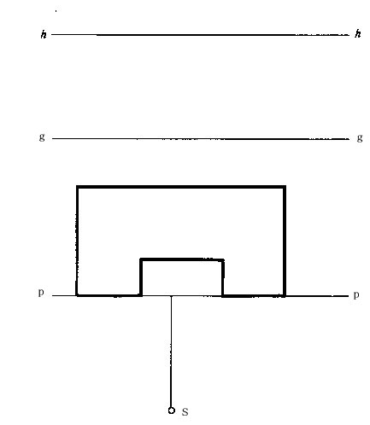

2、水体平面的表示方法有哪些？请用文字结合图示表达。

四、简答题

1、园林设计的特点是什么？
2、园林空间的分类有多种，请简述按照实体限定空间的强度以及按照空间使用性质的分类分别有哪些
3、现代城市广场作为以集体休闲为目的的较集中的场所，应该哪些特点？
4、园林建筑小品在园林中的作用主要表现在哪些方面？
5、园林的构图规律有哪些？
6、做园林设计方案的过程可以分为哪几步进行？
五、综合分析题
根据给出的实例，阐述图解设计在园林规划设计中的运用。
题目：某工厂居民区两栋多层住宅间的绿化
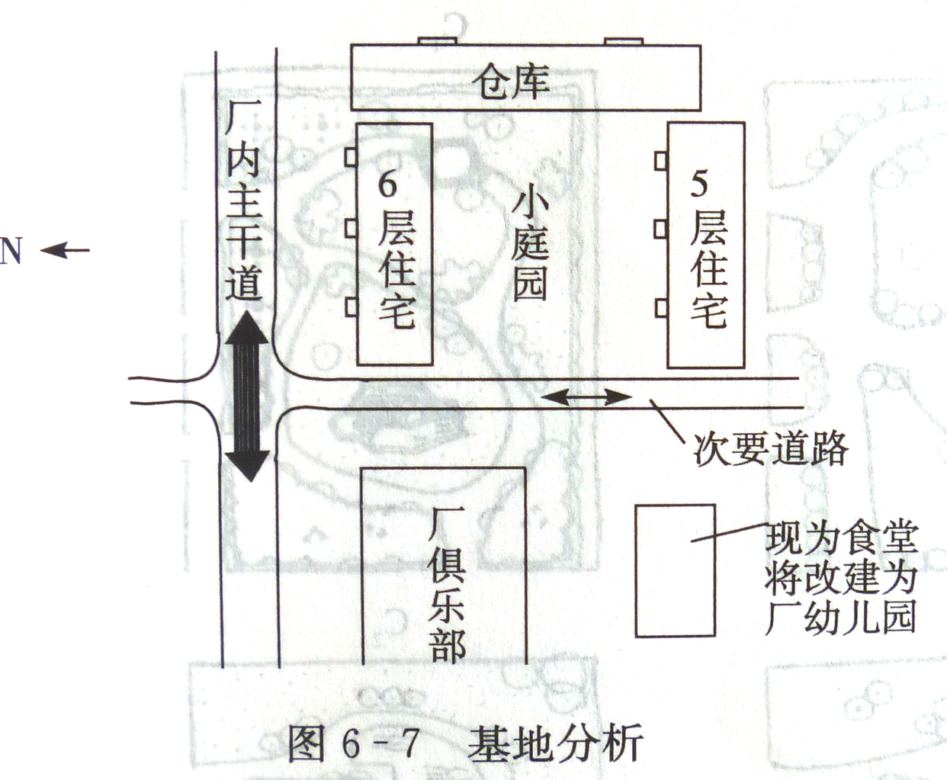
小庭园为设计范围

《园林设计初步》复习题B
一、填空题
1、园林制图中常用的线型有 、 、 、折断线等。
2、曲线标注的方法有 、 两种。
3、正投影的主要特征有： 、 、积聚性。
4、一般地形图中有两种等高线，一种是基本等高线，称为 ；另一种是每隔四根基本等高线加粗一根并注上高程的等高线，称为 。
5、园林中的山石应用主要有 和 两种。
6、水体的立面表示方法主要有以下三种： 、 、留白法。
7、园林道路按照性质和功能可分为 、次要道路和 。
8、从功能上，现代城市广场可以分为市政广场、 、 、商业广场和 。
9、草地的表示方法主要有： 、 、小短线法。
二、名词解释
1、园林
2、空间形态
3、假山
4、广场
5、透视图
三、作图题
1、以长40、宽30、高25的长方体为例画出其两点透视，其中一条棱在画面上。
2、水体平面的表示方法有哪些？请用文字结合图式表达。
四、简答题
1、园林设计的特点是什么？
2、园林空间的分类有多种，请简述按照实体限定空间的强度以及按照空间使用性质的分类分别有哪些。
3、园林建筑和其他类建筑在处理上有哪几点不同之处？
4、园林建筑小品在园林中的作用主要表现在哪些方面？
5、园林的构图规律有哪些？
6、简述用网格法绘制群体景物透视图的作图步骤。

五、综合分析题
根据给出的实例，阐述图解设计在园林规划设计中的运用。
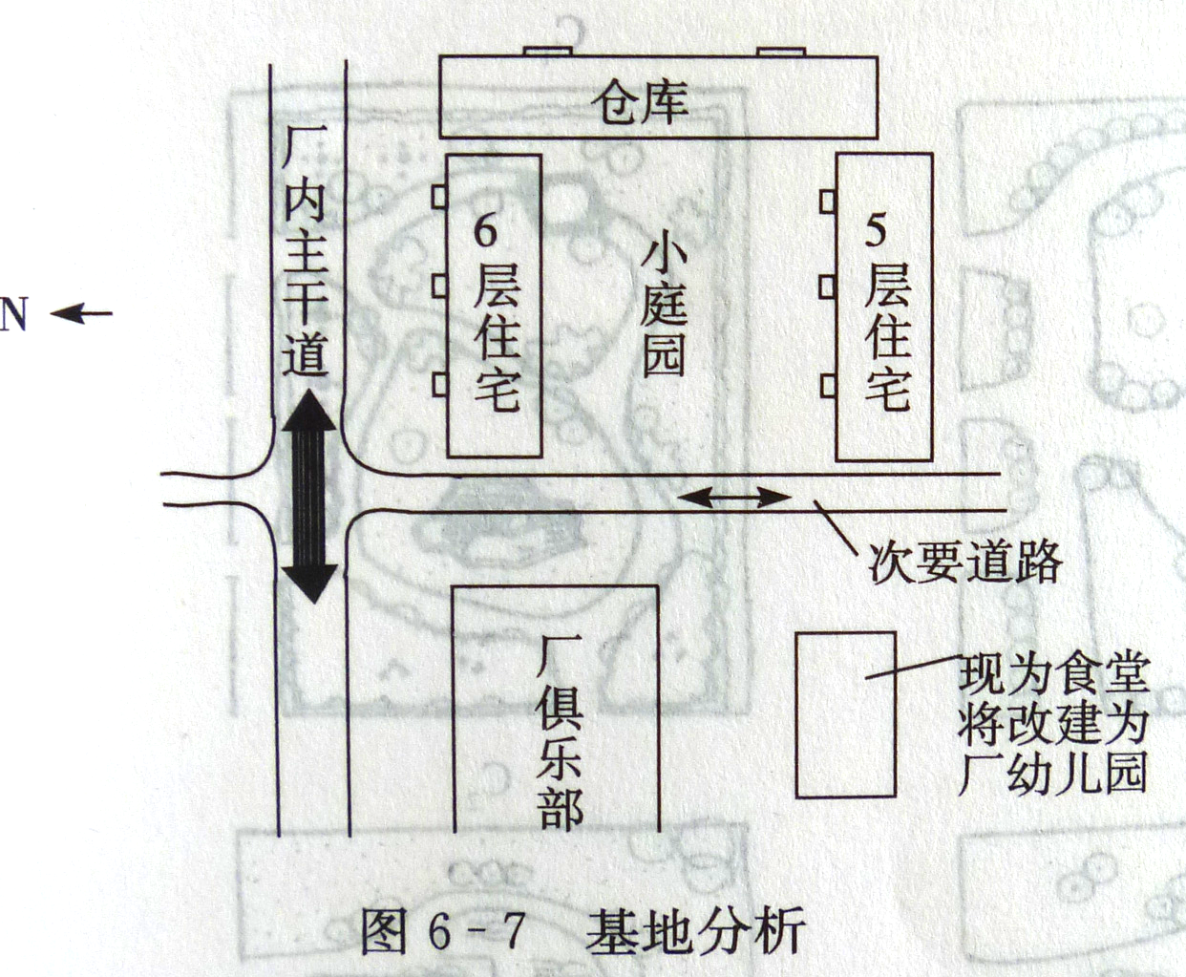
题目：某工厂居民区两栋多层住宅间的绿化

小庭园为设计范围

《园林设计初步》复习题C
一、填空题
1、园林制图中常用的线型有 、虚线、 、折断线等。
2、标高标注的标高数字应写到小数后第 位。
3、正投影体系中，正立视图和水平视图要 对齐，正立视图和侧立视图要 平齐。
4、地形的图式方法有以下几种： 、 、 、高程标注法。
5、园林中的山石应用主要有 和 两种。
6、园路的断面表示主要用于施工设计阶段，又可分为 和 。
7、广场使用的效果主要取决于设计广场时的 和 是否得当。
8、园林窗洞一般分为 、 和漏窗。
9、园林花架常见的形式有：单片式、 、 、组合式。
10、色彩的三要素是 、明度、 。
二、名词解释
1、轴测图
2、园林
3、假山
4、广场
5、园林建筑平面图
三、作图题
1、理论结合示说明乔木的四种平面表示方法
2、根据所给条件绘制平面图形的一点透视

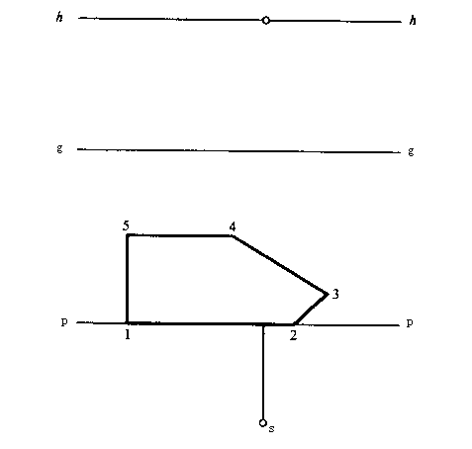

四、简答题

1、园林空间的分类有多种，请简述按照实体限定空间的强度以及按照空间使用性质的分类分别有哪些。
2、现代城市广场作为以集体休闲为目的的较集中的场所，应该哪些特点？
3、园林建筑和其他类建筑在处理上有哪几点不同之处？
4、园林建筑立面图的线型有哪些要求？
5、园林的构图规律有哪些？
6、控制广场的空间形态的因素有哪些？
五、综合分析题
1、 根据给出的实例，阐述图解设计在园林规划设计中的运用。

题目：某工厂居民区两栋多层住宅间的绿化

设计范围

